Magic IP Setup
Dapat ganito ang settings ng Dashboard mo para sa Globe 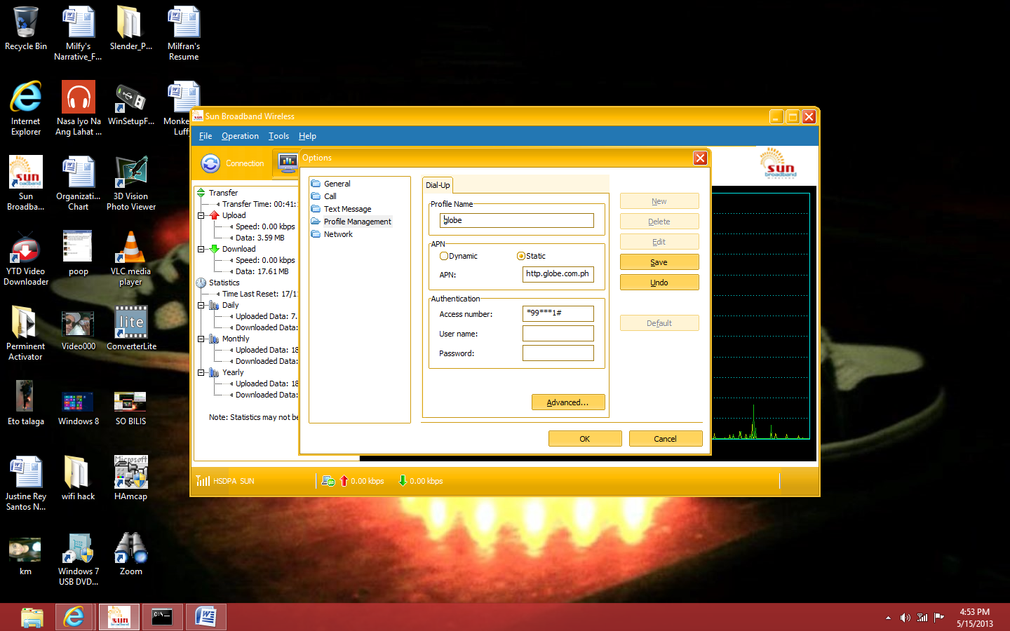

Pero kung walang settings na ganyan sa dashboard mo syempre kailangan mong gumawa
Open your Globe Broadband
> Go to tools
> Click Options
> Click Profile Management
> Click New
> Profile name: Magic Globe
> Under APN click Static: http.globe.com.ph lagay mo to sa box
> Under Authentication sa Access Number: *99***1# lagay mo to sa box
> Then Save it
Wag ka munang mag connect dahil kailangan mo munang isetup yung browser settings para gumana to! OK here it is: Tingan mong mabuti yung picture follow the Instruction
Google Chrome
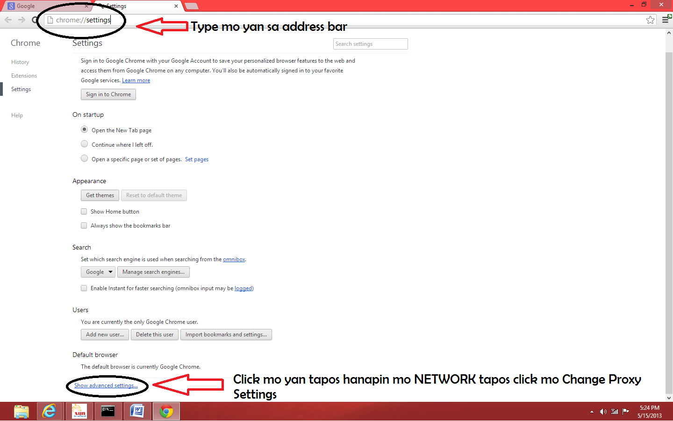
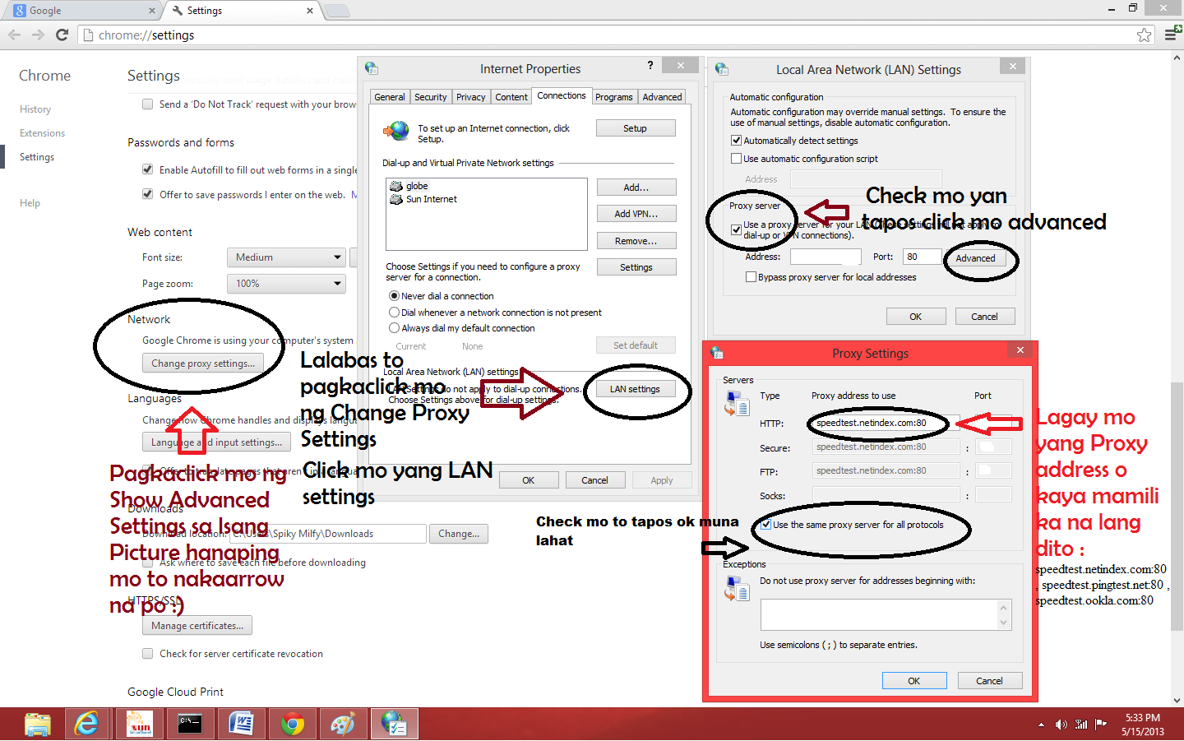
Zoom mo na Lang tapos Connect mo na yung ginawa mo Ok nay an ENJOYYYYYY !! FEEDBACK NA LANG !

Yung sa Ip pala sa akin Kahit anung IP nakakaconnect ako try mo din tapos nun kapag Ok na try mo ibrowse to www.msn.com yeah

